GUIA DE AUTOAPRENDIZAJE Nº2 QUÍMICA
IIº MEDIO

Nombre_______________________________________ Curso:_______ Fecha: ____
Objetivo de Aprendizaje:
OA 15
Explicar, por medio de modelos y la experimentación, las propiedades de las soluciones en ejemplos cercanos, considerando:
• El estado físico (sólido, líquido y gaseoso).
• Sus componentes (soluto y solvente).
• La cantidad de soluto disuelto (concentración).

Solubilidad es la mayor cantidad de soluto (gramos de sustancia) que se puede disolver en 100 gr. de disolvente (agua) a una temperatura fija, para formar una disolución saturada en cierta cantidad de disolvente. Si se disuelve menos de la cantidad que indica la solubilidad, la solución queda insaturada; si se agrega más de la cantidad que indica la solubilidad la solución queda sobresaturada.
Por ejemplo: A 20°C una sal posee una solubilidad de 30g en 100 mL de agua. Esto quiere decir que en 100 mL se pueden disolver 30 g de sal quedando la solución SATURADA. Si se agrega menos de 30 gramos de sal en 100mL de agua la solución queda insaturada y si se agrega más de 30 gramos la solución se sobresatura.

Factores que condicionan o modifican la solubilidad.
- La Temperatura:
Este factor solo modifica la solubilidad de solutos sólidos y gaseosos, los líquidos no sufren ninguna alteración en su solubilidad, solo hasta que sean miscibles entre si (que se mezclen).
- En el caso de los sólidos: en general un aumento de la temperatura provocara un aumento de la solubilidad.
- En el caso de los gases: un aumento de la temperatura produce siempre una disminución de la solubilidad.

- La Presión
Este factor no produce alteración alguna en las solubilidades de sólidos y líquidos, solo afecta a los gaseosos.
La presión modifica considerablemente la solubilidad de un gas y actúa de la siguiente forma: “Un aumento de la presión producirá siempre un aumento de la solubilidad del gas y viceversa, siempre que la temperatura permanezca constante” (la temperatura también modifica la solubilidad de un gas).

Por ejemplo: las bebidas contienen un gas disuelto (dióxido de carbono) a una alta presión, de ahí que al abrirlos se produce una disminución de la presión y el gas escapa violentamente de la solución..
- Naturaleza Química del Soluto y el Solvente
“Una sustancia podrá ser muy soluble en un determinado solvente, pero esto no permite asegurar que lo sea en otros solventes”
En realidad, la “Naturaleza Química” tiene que ver con el tipo de “Unión o Enlace Químico” que posee el soluto y el solvente, esto se puede resumir en la siguiente frase:
“Lo semejante disuelve a lo semejante”
Es decir se relaciona con la estructura de las sustancias (soluto y solvente). En general se puede establecer que:
- Un soluto polar se disuelve en un solvente polar
- Un soluto apolar se disuelve en un solvente apolar

ACTIVIDAD:
Desarrolla las preguntas y ejercicios
1.-¿Qué factores afectan la solubilidad?
a)
b)
c)

2.-¿Por qué la solubilidad se da a una temperature dada?

3.-Conociendo la solubilidad ¿Cómo se clasifican las soluciones según la cantidad de soluto que se disuelve?
a)
b)
c)

4.-Clasifica las siguientes soluciones en saturada, insaturada y sobrsaturada sabiendo a 20°C, la solubilidad de una sal es de 25g (en 100mL de agua).

a) se disuelve 25 gramos de sale n 100 mL de agua ________________
b) se disuelve 25 gramos de sale n 50 mL de agua _________________
c) se disuelve 25 gramos de sale n 200mL de agua _________________
d) se disuelve 20 gramos de sale n 100mL de agua _________________
e) se disuelve 30 gramos de sale n 100 mL de agua _________________
f) se disuelve 15 gramos de sale n 50 mL de agua __________________
g) se disuelve 50 gramos de sale n 200 mL de agua _________________

5.-A partir del gráfico responde:
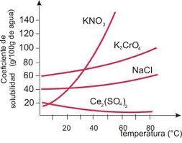
a) ¿Cuáles son las variables graficadas?
______________________
b) ¿Cuál es la solubilidad de K₂CrO₄ a 80°C?
_______________________
c) ¿Qué sal disminuye su solubilidad con la
Temperatura? -____________

6.-A partir de la siguiente Tabla de solubilidad, responde las preguntas:
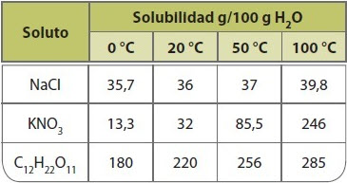
En 100 mL de agua:
- ¿Qué factor, se observa en la Tabla, que afecta la solubilidad de los solutos dados? ____________
- ¿Cómo afecta, el factor anterior, la solubilidad de los solutos? _______________________________
- ¿Qué cantidad de KNO₃ se puede dissolver a 0°C para obtener una solución saturada ______________
- ¿Qué cantidad de NaCl se puede disolver a 50°C? -------------
- A 50°C la solubilidad de C₁₂ H₂₂O₁₁ es de 256 gramos ¿Cuántos gramos más, de soluto, se puede disolver cuando la temperature aumenta a 100°C? __________
- A 50°C la solubilidad de C₁₂ H₂₂O₁₁ es de 256 gramos ¿Cuántos gramos más, de soluto, NO se puede disolver cuando la temperature disminuye a 0°C? ___________

7.- Observa el siguiente gráfico y luego responde las preguntas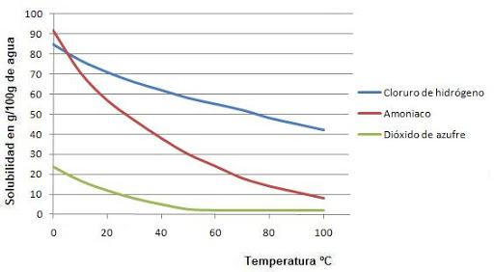
a) ¿Qué le sucede a la solubilidad de las sustancias a medida que aumenta la Temperatura? -__________________
b) ¿Qué tipo de soluto (sólido, líquido o gaseoso) se comporta como se muestra en la gráfica frente a la Temperatura? -_________________
c) ¿Qué sustancia es más afectada por la Temperatura?¿Por qué?
____________________________________________________

8.-En el siguiente gráfico se muestra el comportamiento de 3 sales frente a la Temperatura.
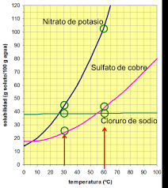

- ¿Cuáles son las sales graficadas? _________________________
- ¿Cómo es el comportamiento de la solubilidad de las sales frente a la Temperatura?____________________
- ¿Qué cantidad de sulfato de cobre se pueden dissolver a 30°C? ______
- ¿Cuántos gramos más de sulfato de cobre se pueden disolver de 30° 60°C?__________________
- ¿Cuántos gramos de nitrato de potasio precipitan (no se disuelven) cuando la Temperatura disminuye de 60° a 30°C?________________

